**Организация активного обучения в рамках ФГОС с помощью идеи «Дебаты в комментариях»**

Инструментальные средства компьютерных коммуникаций (Захарова И.Г. Информационные технологии в образовании: Учеб. пособие для студ. высш. пед. учеб, заведений. –– М.: Издательский центр «Академия», 2003. – 192 с.) включают несколько форм: электронную почту, электронную конференцсвязь, видеоконференцсвязъ, социальные сети. Эти средства позволяют преподавателям и обучаемым совместно использовать информацию, сотрудничать в решении общих проблем, публиковать свои идеи или комментарии, участвовать в решении задач и их обсуждении.

К категории обучающих средств компьютерных коммуникаций я приспособил сообщество в социальной сети «Вконтакте» «Обо всём понемногу».

Сообщество «Обо всём понемногу» я использую для апробации ещё одной своей педагогической идеи под названием «Дебаты в комментариях»

Идея заключается в том, что учащиеся ведут полемику между собой по спорной теме не очно, как это бывает при обычных дебатах, а очно с помощью комментариев под постом с изложением проблемного вопроса. «Выступлением» с изложением основных тезисов своей позиции в подобных дебатах является обычный комментарий, с оппонировать же «выступающему» и начать саму полемику можно в дополнительной ветке к основному комментарию по нажатию кнопки «Ответить» и т.д.

Выступление противоположной стороны (группы учеников с полярной точкой зрения) снова начинается с обычного комментария к посту по принципу, изложенному выше.

Преимущества проведения дебатов в подобной форме я вижу в следующем:

- учащиеся приучаются соблюдать регламент дебатов, цивилизованно вести полемику;

- благодаря тому, что есть возможность отвечать спустя некоторое время, учащиеся могут обдумывать свои ответы, подбирать наиболее подходящие аргументы, искать дополнительные факты для защиты своих положений;

- в подобных дебатах к своим аргументам можно прикладывать фото и видео материалы;

- учащиеся в целом получают навык ведения полемики в дебатах, формулировать мысли, приводить аргументацию и фактический материал;

- участники, которые никак не проявляют себя в реальных дебатах, в заочных открывают для себя эти возможности или в более полной мере раскрывают свой потенциал.

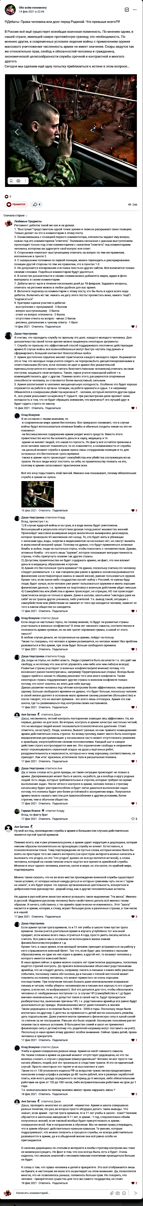 **

*«Дебаты в комментариях»*

* *

*«Дебаты в комментариях»*